本篇文章介绍kong的基本功能

**准备工作**

开始前我们需要安装一个测试站点，执行如下命令：

1. 添加2个测试站点

1）站点1

# docker run -itd --name netkongtest \

--network kongnet \

--restart=always \

-p 9080:80 \

-p 9443:443 \

iceemblem/netkongtest:0.1

1. 站点2

# docker run -itd --name netkongtest2 \

--network kongnet \

--restart=always \

-p 9081:80 \

-p 9444:443 \

iceemblem/netkongtest:0.1

1. 站点提供的接口

netkongtest站点提供了如下api接口

1. GET /health/getNode：返回当前服务的IP
2. GET /health/ping：返回true，用于测试站点是否正常运行
3. GET /WeatherForecast：返回一个测试数据

**功能：路由转发**

Kong的基本功能，如下我们通过添加Service实现路由转发

1. 添加服务

在SERVICES菜单页添加服务

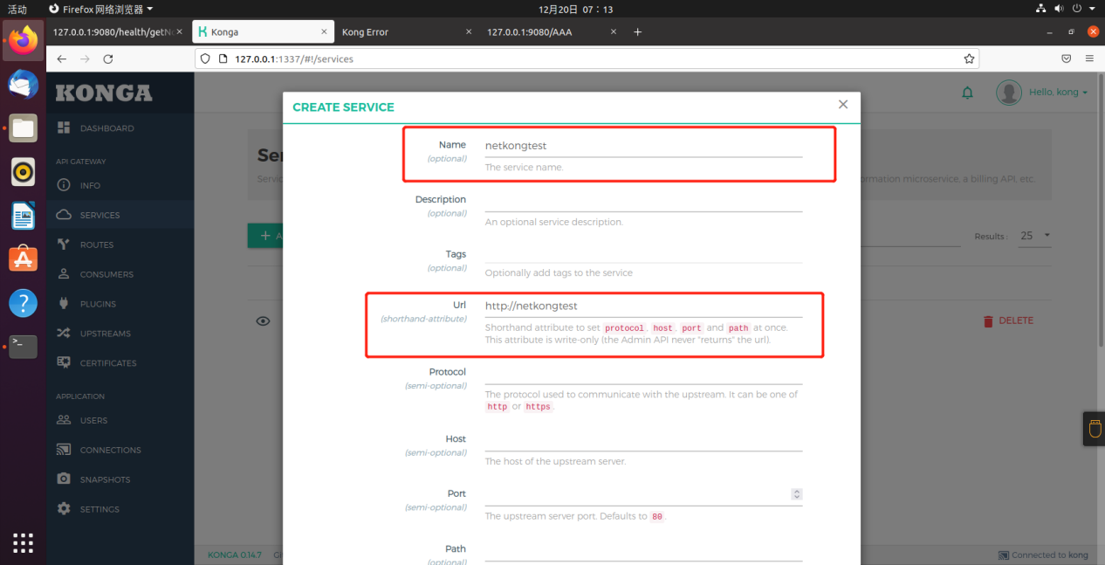

1. 添加路由

进入netkongtest服务详情添加路由，将netkongtest开头的api转发至netkongtest站点

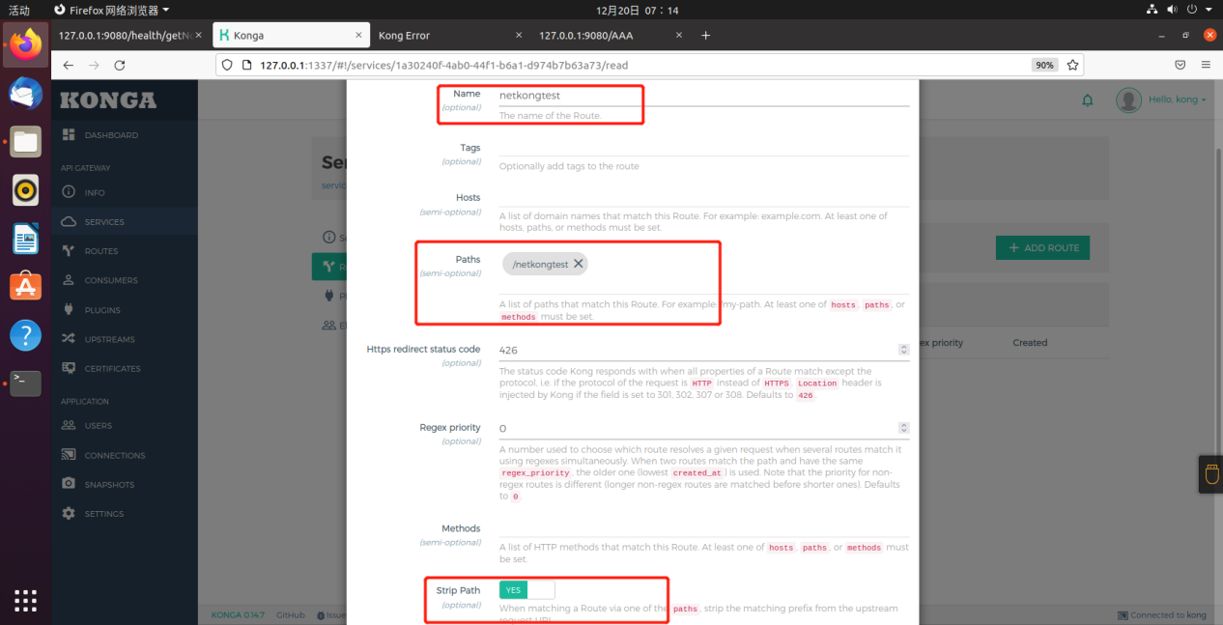

1. 测试访问

我们访问http://127.0.0.1/netkongtest/WeatherForecast，即可看到如下页面

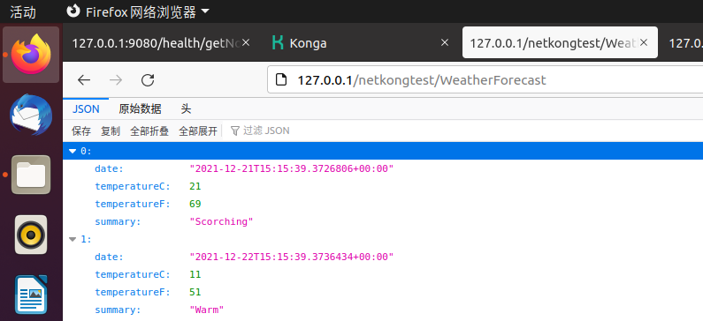

**功能：均衡负载**

1. 添加服务

如下，我们添加一个用于均衡负载的服务，其中loadbalance-upstream是上游的名称

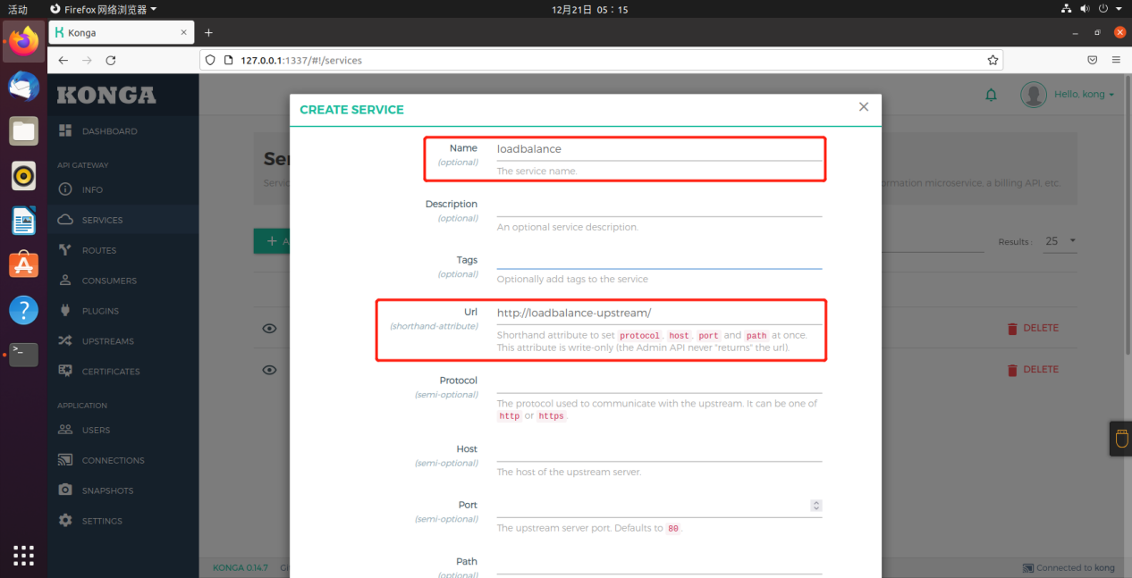

1. 添加路由

进入loadbalance服务详情页，添加一个路由 /loadbalance，以 /loadbalance 开头的Api会被路由到该服务

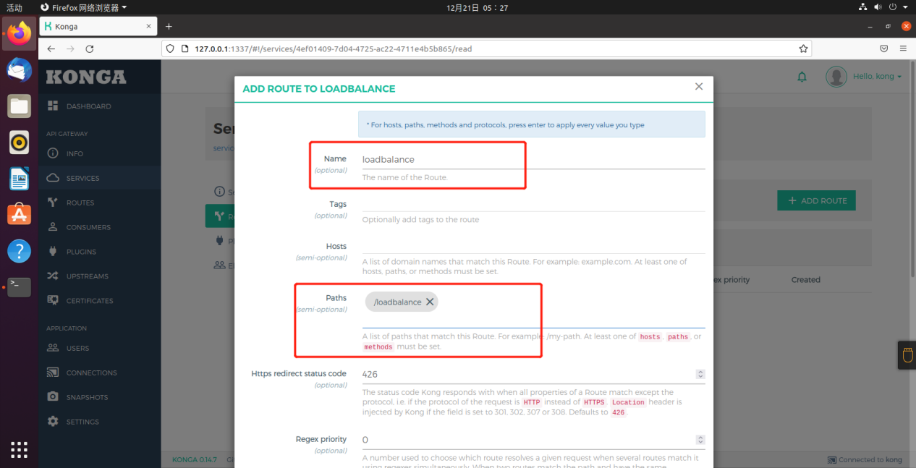

1. 添加上游

切换到UPSTREAMS页面，我们添加一个上游，Name是上面的上游名称

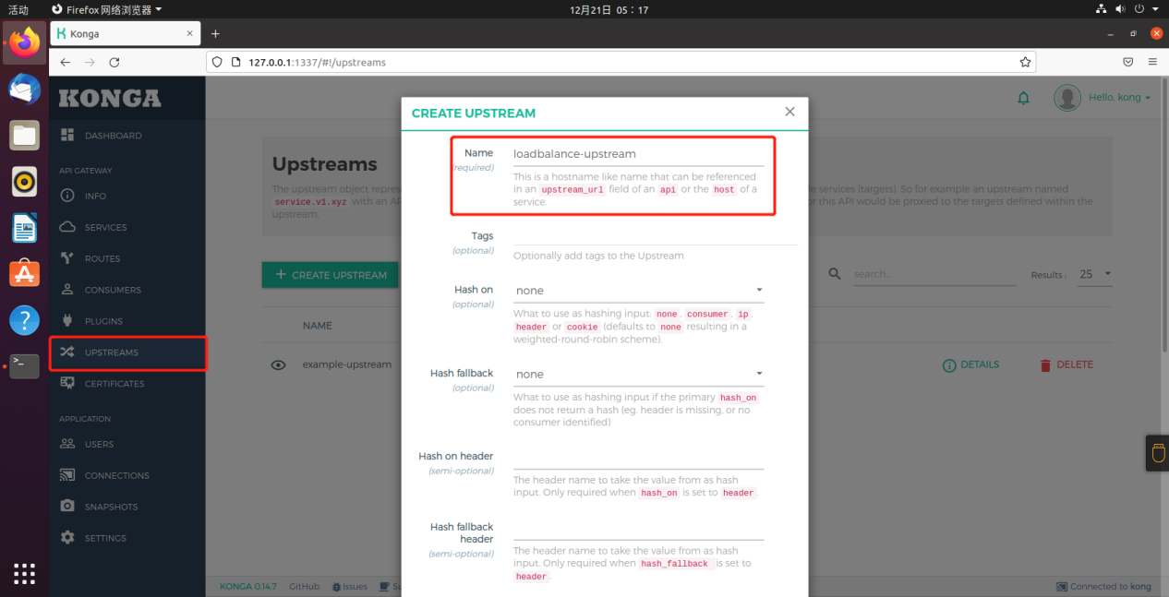

1. 添加目标

进入上游详情页面，添加目标节点，这里我们添加2个节点，分别是netkongtest:80和netkongtest2:80

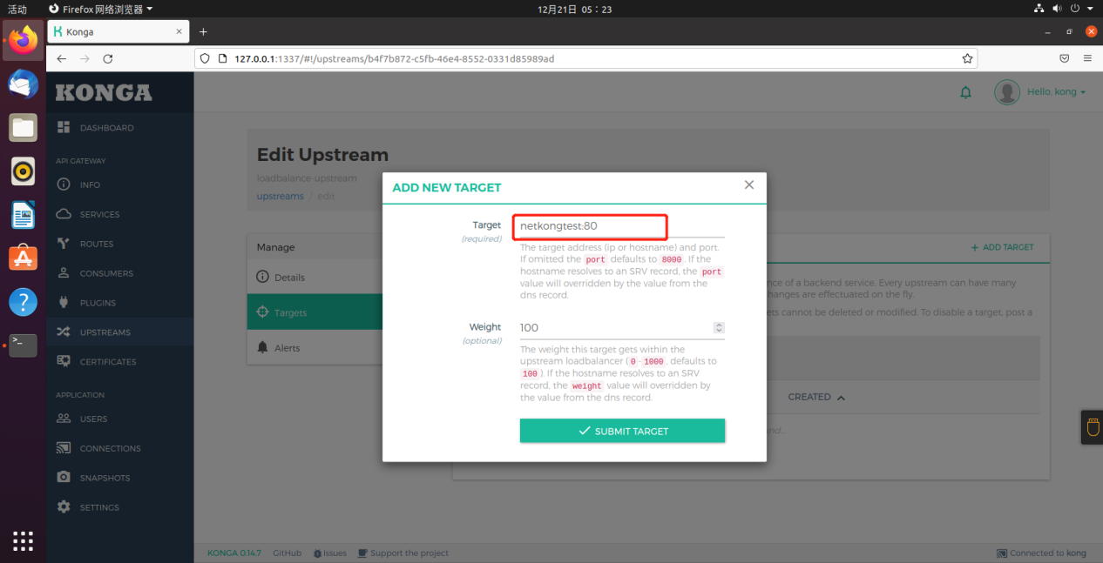

Weight：权重，权重越高，访问的几率越大

1. 测试

多次访问http://127.0.0.1/loadbalance/health/getNode，你会发现返回的IP会来回切换，这说明均衡负载成功了

**灰度发布**

灰度发布是一种均衡负载的发布方式，如上游有3个目标站点A、B、C，权重均为100|100|10，其对应的访问量为10 : 10 : 1，当我们要更新ABC站点的版本时，要如何更新？

先更新C，让C运行一段时间，没有问题后在更新AB，有问题则我们可以随时关闭C

**蓝绿部署**

灰度发布也是一种均衡负载的发布方式，如上游有3个目标站点A、B、C、D，权重均为100|100|0|0，当我们要更新站点版本时，将新版本部署到C、D，然后调整权重为0|0|100|100，运行一段时间，如有问题则将权重调整回100|100|0|0，如没问题则将AB也更新为新版本，将权重调整为100、100、100、100，

**正则路由**

路由的Paths支持正则写法，如下

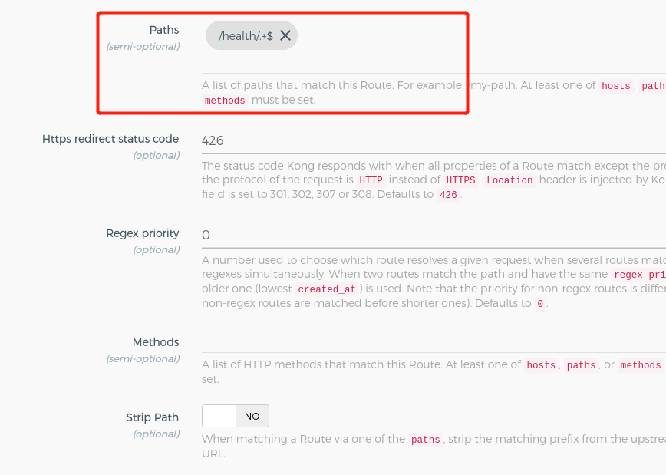

**https重定向**

想要将http重定向到https，可以利用路由的这2个属性

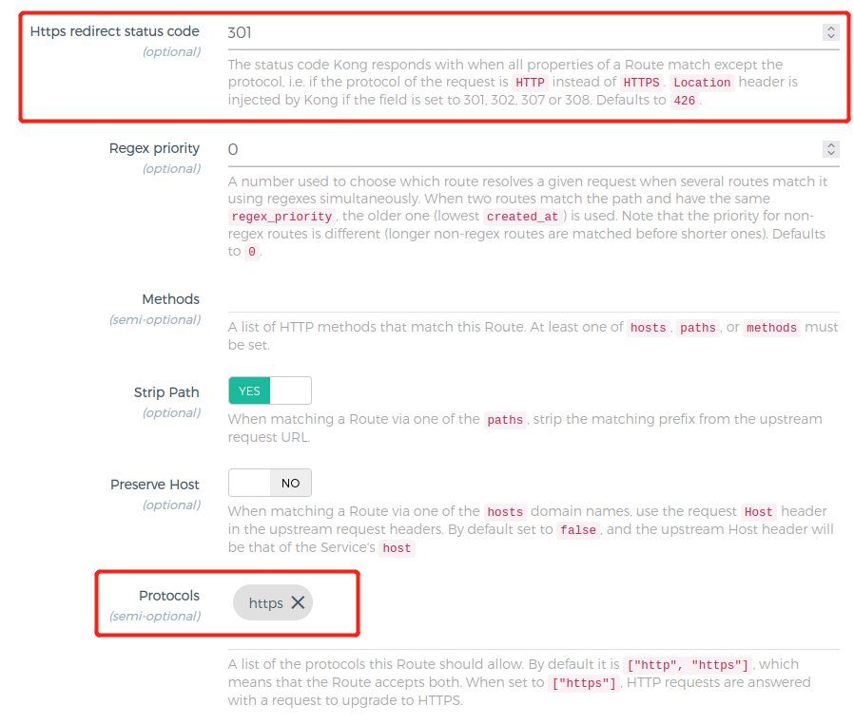

**混合模式**

这种模式应用于大型的站点，暂时不做讲解

**踩坑（看了也没用）**

1. Docker端口与暴露端口 -p 8080:80

今天大脑短路了，明明netkongtest容器暴露的是80端口，其映射到主机的端口为8080，但我新建service时写的却是8080端口，找了半天问题